Informacja prasowa, maj 2020

Etykiety RFID w pojemnikach wielokrotnego użytku w przemyśle

Bez względu na branżę, w wielu zakładach produkcyjnych niedocenionymi elementami są pojemniki wielokrotnego użytku. Planiści, kierownicy produkcji, czy wreszcie bezpośredni pracownicy produkcyjni głównie skupiają się na komponentach, półproduktach i finalnych wyrobach. Wiele z tych elementów musi być w jakiś sposób transportowana, czy to na stanowiska produkcyjne, do punktów obróbki (lakiernie, spawalnie, montownie), czy ostatecznie na magazyn lub do klienta końcowego. Automatyzacja produkcji przemysłowej nie będzie jednak możliwa bez wykorzystania pojemników wielokrotnego użytku, na których znajdować będą się etykiety RFID.

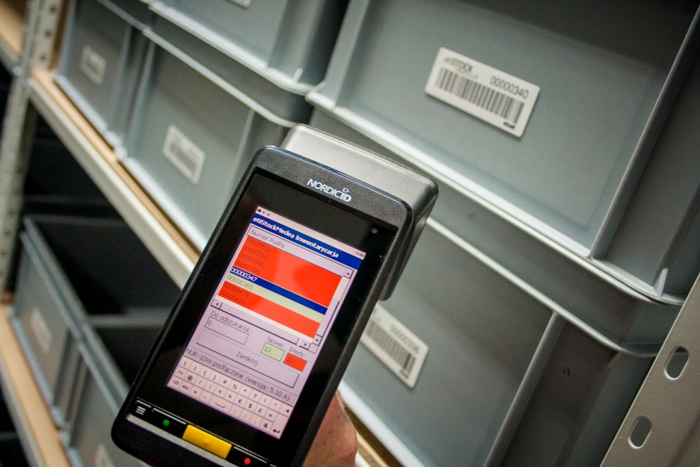
Etykiety RFID w przemyśle

Automatyzacja produkcji – zarządzanie opakowaniami
Wykorzystywane są do tego różnego rodzaju pojemniki wielokrotnego użycia, tzw. RTI (Returnable Transport Items). Czym tak naprawdę są? To różnego rodzaju kuwety, skrzynki, kontenery, pojemniki, czy wózki. Różnią się wielkością, kształtem, a nawet materiałem, z którego są wytworzone. Najczęściej jest to plastik lub metal, ale można również spotkać rozwiązania z drewna, czy innego materiału. W zależności od wykorzystywanego rozwiązania ich koszt może wahać się od kilkudziesięciu złotych do nawet ponad tysiąca. Biorąc pod uwagę fakt, że w zakładzie liczba takich pojemników może się wahać od kilkudziesięciu do nawet kilku, czy kilkudziesięciu tysięcy sztuk , mowa jest więc o elementach o znacznej wartości.
Właśnie dlatego odpowiednie zarządzanie nimi jest tak istotne. W przeciwnym razie nietrudno wyobrazić sobie sytuację, kiedy produkcja zostaje zatrzymana nie z powodu braku części, a środków do ich transportu (optymalizacja transportu wewnętrznego nie będzie możliwa). Nieodpowiedni nadzór sprzyja bałaganowi, w efekcie którego puste (lub co gorsza - czasem pełne) pojemniki znajdują się w miejscach, w których nie powinno ich być, gdzie nikt się ich nie spodziewa. Czasem wewnątrz zakładu, a innym razem u naszych podwykonawców, czy odbiorców.
Brak pojemników oznacza konieczność inwestycji w nowe. Źle lub wcale nie oznaczone pojemniki mogą prowadzić do błędnych dostaw komponentów, czy produktów. W obu przypadkach to nieuzasadnione koszty. Stąd też istotne jest właściwe ich oznakowanie i zarządzanie.

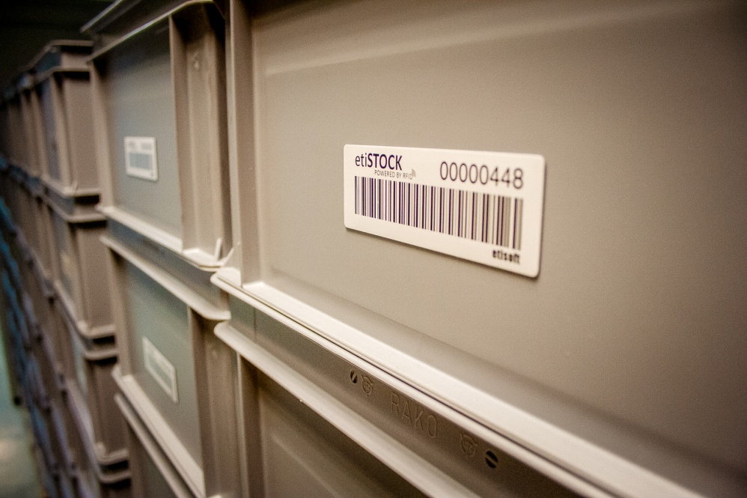
Etykiety RFID w przemyśle

Etykiety RFID – czy sprawdzają się w przemyśle? Opinie Etisoft
- Najczęstszym rodzajem oznaczeń są etykiety samoprzylepne. Właściwie dobrana do danego zastosowania etykieta oznacza trwałe i estetyczne oznakowanie, na którym w zależności od potrzeb możemy umieścić dowolne informacje, jak np. logo firmy, identyfikator opakowania lub produktu, kod 1D lub 2D. Coraz częściej drukowanie etykiet samoprzylepnych jest powiązane również ze znakowaniem RFID. Pozwala to na jeszcze efektywniejsze zarządzanie pojemnikami. Brak konieczności bezpośredniej widoczności etykiety RFID przy odczycie, duża odległość odczytu, możliwość jednoczesnego odczytu wielu znaczników, to tylko wybrane z wielu zalet rozwiązań RFID. Dzięki temu możemy sprawniej nadzorować ich ruch, wykonywać inwentaryzację, a automatyzacja procesów produkcyjnych jest o wiele łatwiejsza – tłumaczy Dariusz J.Kawecki z Etisoft.
Dodatkową korzyścią z tego typu rozwiązania jest możliwość zapisywania (i modyfikowania) w znaczniku RFID dodatkowych informacji, przez co samo opakowanie może stać się nośnikiem informacji (np. identyfikator produktu, nr zlecenia, czy też status pełny/pusty).
Rozwiązania oparte o RFID pozwalają również, w przypadkach gdzie jest to konieczne, na monitorowanie wybranych parametrów warunków transportu i przechowywania pojemników, takich jak temperatura, czy wilgotność.

Automatyzacja produkcji przemysłowej- aspekt psychologiczny
Zautomatyzowany monitoring ruchu pojemników pozwala nie tylko na szybką i łatwą identyfikację ich położenia, ale również np. na informowanie o konieczności serwisowania danego pojemnika, jeśli jest tak konieczność. Na podstawie danych historycznych możemy uzyskać raporty informujące o wysokiej lub niskiej rotacji pojemników i na tej podstawie optymalizować procesy logistyczne.
Warto również wspomnieć, że odpowiednie oznakowanie ma aspekt psychologiczny. Zarówno pracownicy, jak i podwykonawcy, czy klienci, widząc, że monitorujemy ruch pojemników, sami zaczynają bardziej o nie dbać, wiedząc, że w razie ich zgubienia, czy zniszczenia mogą zostać obciążeni kosztami.
Oczywiście, podobnie jak w przypadku standardowych etykiet, ważny jest odpowiedni dobór etykiety RFID w zależności od pojemnika i warunków, w jakich będzie użytkowany. Dotyczy to doboru odpowiedniego materiału, kleju, ale również parametrów samego znacznika. Stąd też istotny jest zarówno wybór dostawcy posiadającego doświadczenie w tym zakresie, jak i możliwość przeprowadzenia ostatecznych testów u klienta.

